STAMP: Short-Term Attention/Memory Priority Model for Session-based Recommendation

Qiao Liu

University of Electronic Science and Technology of China

Yifu Zeng

University of Electronic Science and Technology of China

Refuoe Mokhosi

University of Electronic Science and Technology of China

Haibin Zhang

University of Electronic Science and Technology of China

KDD2018 A类

1. 主要内容

提出STAMP模型，从长期会话环境中捕捉用户一般兴趣，同时考虑用户当前短期记忆的兴趣，引入最近动作优先级机制，采用新的attention机制，根据会话上下文计算权重，随用户当前兴趣增强。

短序列即为在一个时间窗口内连续点击的行为。

模型思路来源：由于意外点击而引起的用户兴趣漂移。

SWIWO：以固定的方式确定会话中每个项目的权重。

NARM：结合主要目的和顺序行为来获得会话表示，将会话表示视为同等重要的补充特征。

STAMP：推荐的attention机制可通过明确考虑每个历史点击和最后一次点击之间的相关性及给定会话的动态权值来获得最终权值，明确强调最后一次点击所反映的当前兴趣，以捕捉当前和一般兴趣的混合特征，明确引入最终点击的重要性，可增强短期兴趣，以便在兴趣漂移的情况下准确捕获用户的当前兴趣。

1. 模型架构

STMP：

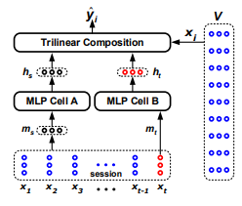

ms为对当前会话的一般兴趣

mt为该会话中用户的当前兴趣

STAMP：

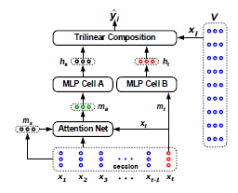

ht为经多层感知机的最后一个商品的表达

Attention建模得到全局表达

1. 实验

数据集：

RecSys’15 Challenge –Yoochoose（电子商务：http://2015.recsyschallenge.com/challege.html）CIKM Cup’16 – Diginetica（交易数据：<http://cikm2016.cs.iupui.edu/cikm-cup>）

Baselines: POP、Item-KNN、FPMC、GRU4Rec、GRU4Rec++、NARM

评价指标：P@20 MRR@20

下一次点击预测：

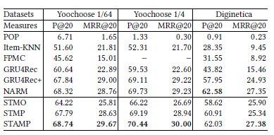

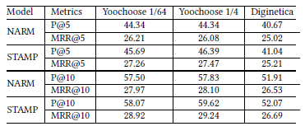

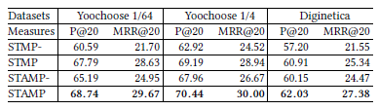

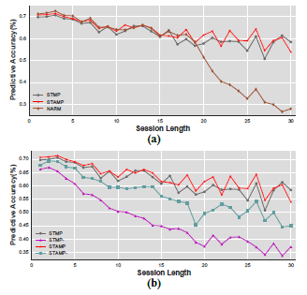

1. 总结
2. 用户的下一步行动主要受会话的最后点击影响，可通过时间兴趣表示有效地利用这些信息
3. Attention机制可有效地捕获会话的长期和短期特征
4. 随着会话长度的增长而很难捕获用户的兴趣
5. 基于短期利益优先级的模型在处理长会话时比NARM更强大
6. STAMP更倾向于提出更准确的建议，更简单，是简化的神经模型
7. 表明三线性模型的有效性
8. 短期记忆优先级机制可以非常有效的捕获用户的时间特征